**Рубежное задание 1:  
РАЗРАБОТКА И ОПТИМИЗАЦИЯ БАЗЫ ДАННЫХ ИНТЕРНЕТ-**

**МАГАЗИНА**

**Цель задания:** Разработать структуру базы данных для интернет-магазина, включая таблицы для товаров, пользователей, заказов и отзывов. Создать необходимые запросы для работы с данными, включая добавление, обновление и удаление записей, а также оптимизацию запросов с использованием индексов.

**Часть 1: Проектирование базы данных (40 баллов)**

*1. Создание схемы базы данных.*

• Разработайте схему базы данных, которая включает таблицы Products, Users, Orders, OrderDetails, и Reviews.

• Определите ключи и связи между таблицами. *2. Определение атрибутов таблиц.*

• Для каждой таблицы определите необходимые атрибуты. Например, для таблицы Products это могут быть ProductID, ProductName, Price, StockQuantity и т.д.

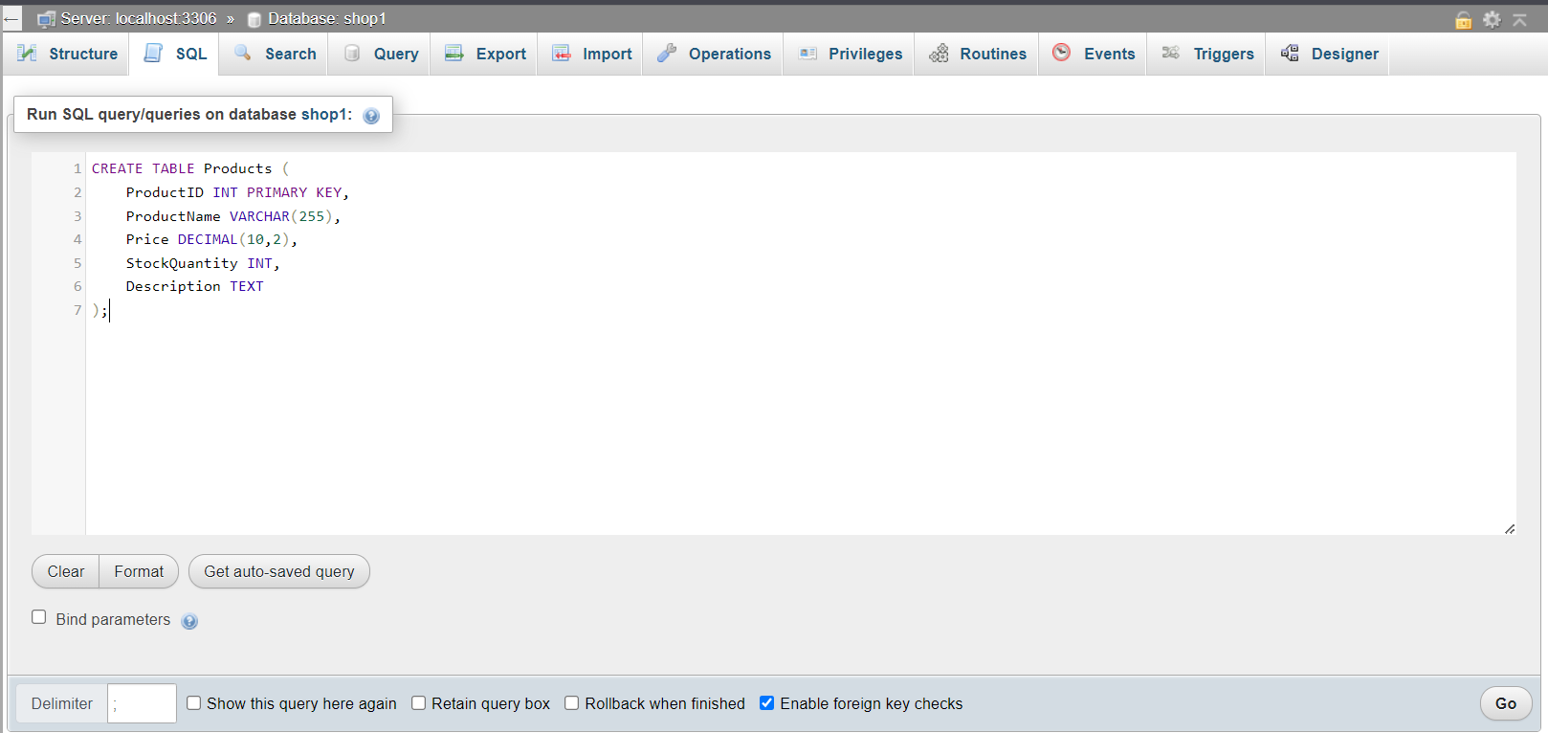

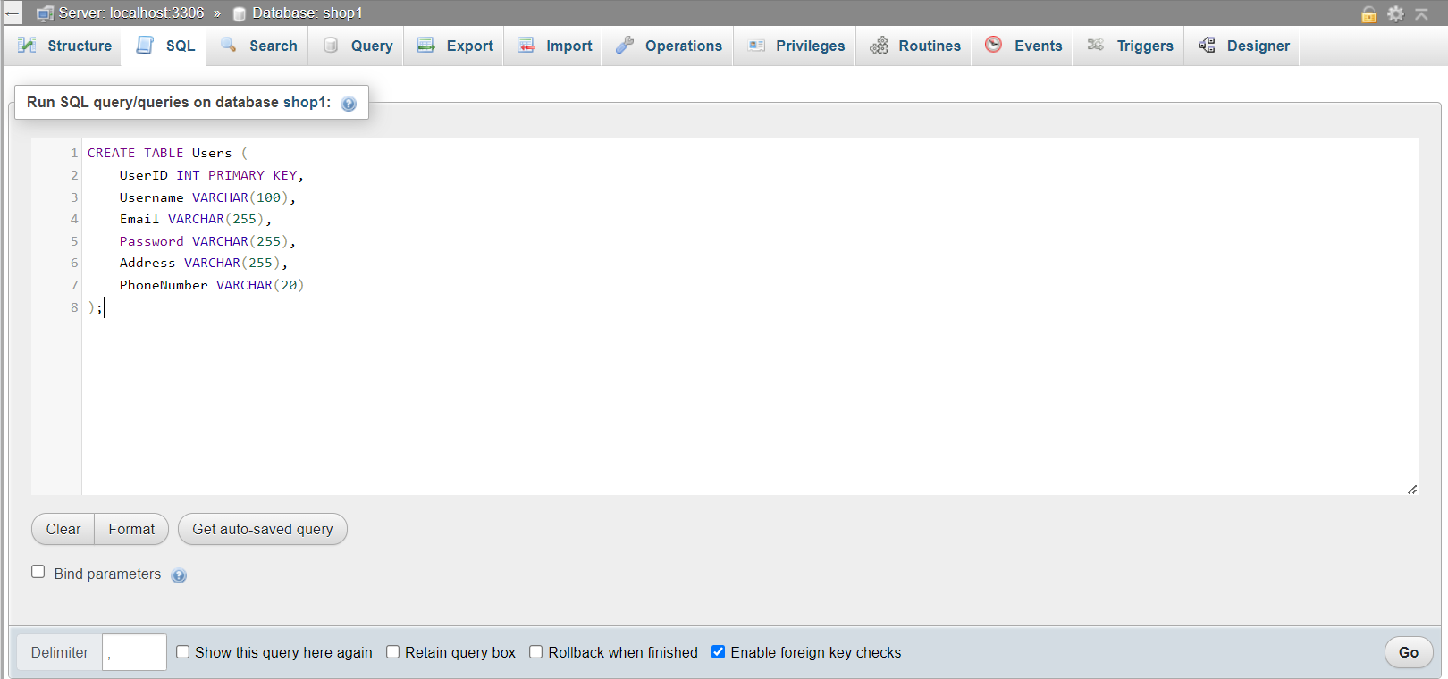

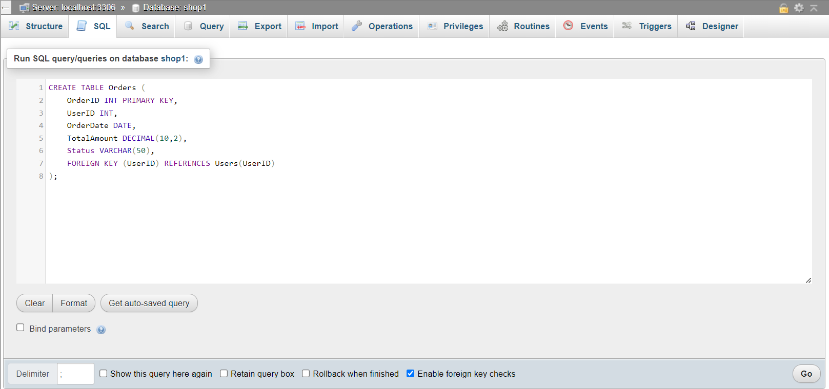

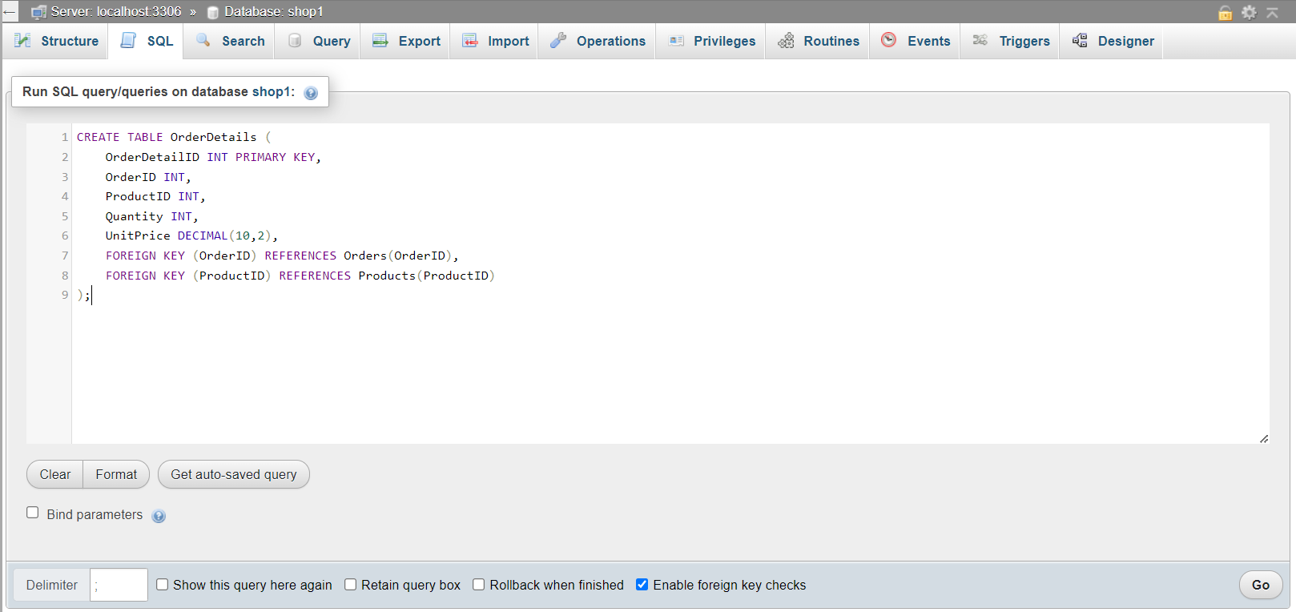

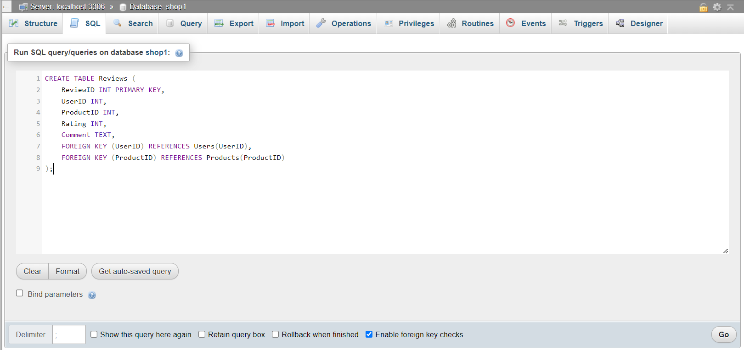

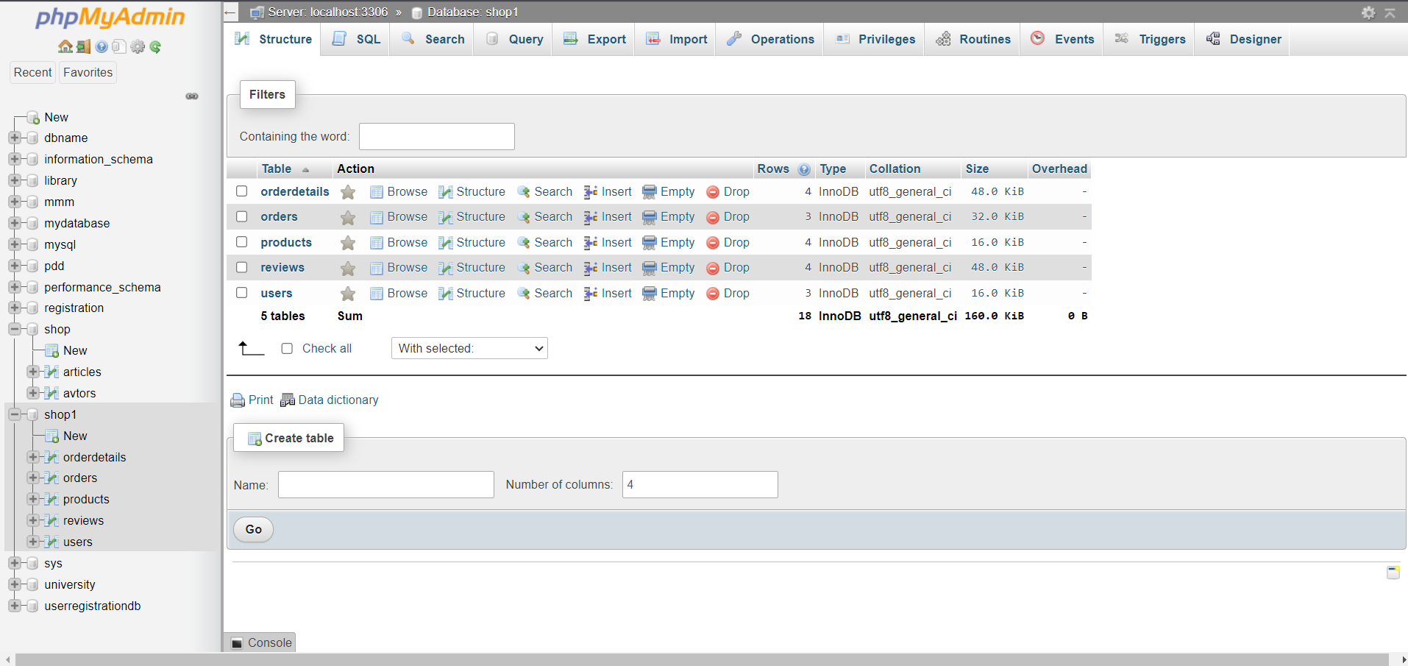

**Часть 2: Работа с SQL-запросами (Вставить в отчет скриншоты запросов) (40 баллов)**

1. *Написание запросов для вставки данных.  
   • Создайте SQL-запросы для добавления тестовых данных в каждую из таблиц.*

